编码：项目级-软件配置管理计划-Version_1.0.1-release-20200813

文档等级：□发布级 ■项目级 □团队级

采纳标准：团队文档质量标准

网络文学大数据分析系统

**Big Data Analysis System of Network Literature**

软件配置管理计划

**Version 1.0.1-release**

编写人：张婷睿

西工大-华迪实训第四小组

**All Rights Reserved**

**目 录**

**1 引言 3**

1.1 标识 3

1.2 系统概述 3

1.3 文档概述 4

1.4 定义 4

1.5 范围 4

**2 参考资料 5**

**3 管理与配置 5**

3.1 机构 5

3.2 职责和接口 5

3.3 接口控制 8

3.3.1 用户接口 8

3.3.2 内部接口 8

3.3.3 外部接口 9

3.4 工具、环境和基础设施 9

**4 配置管理活动 10**

4.1 配置标识 10

4.1.1 标识方法 10

4.1.2 项目基线 11

4.2 配置控制 12

4.3 配置项 12

4.4 变更控制 12

4.4.1 变更请求的处理与审批 12

4.4.2 变更控制委员会（CCB） 12

4.4.3 变更中的活动 13

4.4.4 保存变更历史记录 14

4.4.5 变更请求中受影响的配置项的变更 15

4.5 配置状态统计 15

4.5.1 项目介质存储和发布机制 15

4.5.2 报告与审计 15

**5 流程 17**

5.1 修改的审批程序 17

5.2 软件配置管理计划的实现 17

# 引言

## 标识

适用系统：网络文学大数据分析系统

中文名称：软件配置管理计划（SCMP）

英文名称：Software Configuration Management Plan (SCMP)

文档版本：1.0.1

文档编号：项目级-软件配置管理计划-Version_1.0.1-release-20200813

## 系统概述

本文档适用于“网络文学大数据分析系统”项目的开发过程。网络文学大数据分析系统项目由西北工业大学软件学院提出，由西工大-华迪实训第四小组成员负责实施，该项目编号为项目级-软件配置管理计划-Version_1.0.1-release-20200813，其软件产品版本号为“1.0”。

该项目基于B/S（Brower/Server）浏览器/服务器结构，采用传统的三层结构方式进行解耦开发。对当下最热门的网络文学阅读机构——“晋江文学”提供的各项数据进行可视化展示和分析。数据分析采用Hadoop和Spark。

## 文档概述

本文档依据《GB/T 8567-2006 计算机软件文档编制规范》制定，属于技术文档，仅限于项目相关人员阅读。

本配置管理计划的目的在于对所开发的“网络文学大数据分析系统”规定各种必要的配置管理条款，以保证所制作的系统能够满足所要求的各种原则需求，能够满足本项目总体组制定的且经领导小组批准的软件系统需求规格说明书中规定的各项具体需求。

软件开发单位在开发本项目所属的各子系统（其中包括为本项目研制或选用的各种支持软件）时，都应该执行本计划中的有关规定，但可以根据各自的情况对本计划作适当的修改，以满足特定的配置管理需求。修改后的计划必须经总体组批准。

本文档的保密范围如下：

①开发人员

②测试阶段人员

③对本文档进行评审的人员或机构

④项目组以及其他有权需要调用本文档的人员

## 定义

本计划中用到的一些术语的定义按GB/T 11457 和GB/T 12504。

## 范围

项目进行中所生成的所有工件都应遵守此计划，包括文档、数据和源代码。

# 参考资料

GB/T 11457 软件工程术语

GB/T 12504 计算机软件质量保证计划规范

GB/T 12505 计算机软件配置管理计划规范

GB 8566 计算机软件开发规范

GB 8567 计算机软件产品开发文件编制指南

# 管理与配置

## 机构

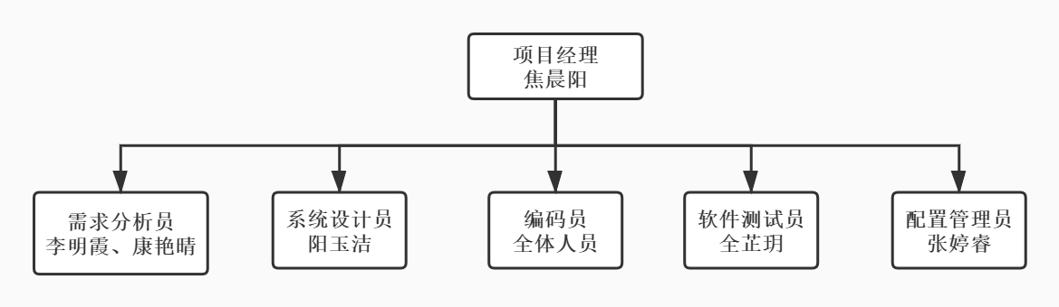

## 职责和接口

|  |  |  |  |
| --- | --- | --- | --- |
| 角色 | 相关人员 | 职责 | 接口 |
| CCB | 焦晨阳、阳玉洁、全芷玥、张婷睿、李明霞、康艳晴 | 该委员会监督变更流程，由所有开发人员组成。 | **与任意角色：**任意角色提出变更请求，需将请求提交给CCB。CCB对变更请求进行处理后，将结果通知给提出者。 |
| 项目经理 | 焦晨阳 | 项目经理负责为软件产品开发制定开发计划，明确软件开发进度，负责软件和各个部门的协助和沟通，负责项目的技术框架设计和技术方案确定，协调处理项目相关的技术难点，监控软件开发进度，确保项目目标的实现。 | **与需求分析员：**需求分析员提供业务分析方法，并根据所有业务分析任务进行工作量估算。项目经理根据需求分析员的分析结果制作全面的项目规划。  **与系统设计员：**系统设计员负责提出系统的总体架构，并给出开发指导。项目经理配合系系统设计员并提供各个方面的支持。 |
| 需求分析员 | 李明霞、康艳晴 | 需求分析员根据市场需求，进行业务建模，负责产品线的相关产品的需求报告的撰写、需求的收集等工作，组织项目的实施工作。 | **与系统设计员：**需求分析员协调系统设计员对软件的架构、数据库设计进行规划。 |
| 系统设计员 | 阳玉洁 | 系统设计员负责根据需求结合相关应用领域的实际情况，设计正确、合理的软件架构，维护系统构件及接口，并确保系统架构具有良好的性能。 | **与配置管理员：**系统设计员需提供实施模型，配置管理员根据模型创建软件部署环境。 |
| 软件测试员 | 全芷玥 | 软件测试员需要协助项目经理制定项目的测试计划，保证产品测试工作的计划性与规范性，搭建测试环境，保证测试环境的独立和维护测试环境的更新。 | **与编程人员：**软件编程人员需要为软件测试员提交集成结果。软件测试员对集成结果进行测试，对于发现缺陷的地方，软件编程人员应协调软件测试员进行修改。 |
| 配置管理员 | 张婷睿 | 配置管理员负责为产品开发团队提供全面的配置管理基础设施和环境。配置管理的作用是支持产品开发行为，使编码人员和软件集成员有适当工作区来构件和测试其工作，并且使所有工件均可根据需要包含在部署单元中。 | **与项目经理：**配置管理计划需要参照SDP计划。配置管理员每阶段都要提供系统的配置状态报告给项目经理。  **与任意角色：**任意角色创建开发工作区，需要配置库。 |
| 任意角色 | 项目组所有成员 | 任意角色均可以“检入”和“检出”任何与产品相关的工作，以便在配置控制系统中进行维护。 |  |

## 接口控制

### 用户接口

本网络文学大数据分析系统为一款数据可视化Web应用。用户无需进行登录或是注册，任何进入网站的用户都可以浏览到所有界面。网站版块分为“题材收录分析”、“阅读用户分析”、“作者排名可视化”和“同类网站排名分析”。每个版块下各有两到三个的功能点。每个功能点都以图表的形式展示大数据分析结果，并配以一定程度的说明。用户可以通过点击侧边栏切换视察的版块，并可以用鼠标指针和部分数据组件进行交互以获取更多的信息。

### 内部接口

本系统分为三大模块，分别为前端数据可视化模块，后端Web服务模块和数据处理模块。模块由面向对象语言设计类，类实现封装，模块和模块之间信息交流借助http协议、数据库I/O等方式。

|  |  |  |
| --- | --- | --- |
| **模块1** | **模块2** | **信息交互方式** |
| 前端数据可视化模块 | 后端Web服务模块 | AJAX封装HTTP协议 |
| 后端Web服务模块 | 后端数据处理模块 | MySQL数据库 |

### **外部接口**

本系统采用 B/S 结构，需要一台电脑配置伪分布式系统，用户通过客户端与系统交互，获取系统提供的服务。

|  |  |  |  |
| --- | --- | --- | --- |
| **类别** | **方向** | **名称** | **描述** |
| 硬件接口 | 输入 | 鼠标键盘 | 用户通过鼠标键盘进入网站，操作网站的数据展示。 |
| 软件接口 | 输入 | MySQL数据库 | 前端界面获取数据库中由Spark Streaming分析好的数据流。 |
| 输出 | MySQL数据库 | 数据库存储由Spark Streaming分析好的数据流。 |
| 输出 | 数据可视化 | 前端输出经由可视化处理过的数据。 |

## 工具、环境和基础设施

**管理工具：**githubSVN

**使用阶段：**先启、精化、构建、产品化阶段

**服务器：**Tomcat 8.0.x

**基本配置：**Spark 2.2.0（Built for Hadoop 2.x.y）分布式环境、JDK 1.8、Scala 2.12.2 及以上

**开发工具：**Intellij IDEA 2017.3.5 及以上、Eclipse IDE for Enterprise Java Developers 2019.12及以上

# 配置管理活动

## 配置标识

### 标识方法

所有为本项目编制的文档，都要符合《GB/T 8567-2006 计算机软件文档编制规范》 中的规定。网络文学大数据系统及其所属的各个子系统所编写的文档数目，可根据《GB/T 8567-2006 计算机软件文档编制规范》的规定作适当的剪裁。剪裁方案由技术组提出建议，报总体组批准。

标识对象主要包括：技术文档（可行性分析报告、需求分析报告、开发计划、质量计划、系统设计报告、技术报告、测试计划等）、提交产品（计算机程序等），主要通过介质标识和版本控制以便于存取和查阅。

**文档版本控制**

对于计划性文档、技术文档和用户文档，其版本按修改的先后顺序确定。新生成的文档第一次发行为第一版，修改后第二次发行为第二版，以此类推。

**发行版本控制**

最终完成的软件版本分为alpha、release、signed，分别标识是不完善文档、准许发布文档、已签署文档。

### 项目基线

#### 程序

所有属于本项目的程序、分程序、模块和程序单元，都要按照由项目技术组制订， 且经总体组批准的软件系统的命名约定的规定来标识。

#### 各类基线

所有属于本项目及其各子系统的各类基线，首先要按照任务书、软件需求规格说明书的规定确定其技术内容， 然后按照软件系统的上述命名约定的规定来标识。本条必须详细说明软件项目的基线 （即最初批准的配置标识）。 在软件生存周期中， 主要有三种基线， 它们是功能基线、指派基线和产品基线。对于每个基线，必须描述下列内容：

a． 每个基线的项（包括应交付的文档和程序）；

b． 与每个基线有关的评审与批准事项以及验收标准；

c． 在建立基线的过程中用户和开发者的参与情况；

例如，在产品基线中，要定义的元素可以包括：

a． 产品的名字和规则；

b． 产品标识编号；

c． 对每一个新交付的版本，要给出版本交付号、新修改的描述、修改交付的方法、对支持软件的修改要求以及对有关文档的修改要求；

d． 安装说明；

e． 已知的缺陷和故障；

f． 软件媒体和媒体标识。

## 配置控制

软件配置的更改管理适用于本项目的所有文档和代码，其中包括本项目的各个运行软件，也包括为本项目专门开发的支持软件。配置控制的要点如下：

**A．** 修改批准权限；对本项目各个子系统及其专用支持软件的功能基线、指派基线、产品基线及其集成系统的任何修改（称为 A类修改），都必须通过项目配置管理小组讨论， 并必须经总体组批准；对本项目各个子系统及其专用支持软件的其他阶段产品的任何修改（称为 B 类修改），都必须通过本项目各个子系统的配置管理人员审查，并经项目的软件配置管理小组与各个子系统负责人的共同批准并报项目总体组备案。

**B．** 修改审批程序：上述两类修改的审批程序。

**C．** 修改控制工具：修改控制工具是协助软件配置管理人员进行配置控制的有效手段。

## 配置项

见配置管理项目清单。

## 变更控制

### 变更请求的处理与审批

软件配置的变更管理适用与该项目的全部文档与代码，其中也包括本项目中各个运行的软件，也包括正在开发中的软件。

### 变更控制委员会（CCB）

制定项目的启动计划时就要建立项目CCB，它是在项目计划阶段建立的，将确定的CCB成员纪录到配置管理计划中，且发通知给项目组和相关组，当基线正式建立或发生变更时，需召开CCB会议，并进行会议记录，会后形成《CCB会议纪要》放入项目配置库，并把会议结果发送给CCB成员及相关组。CCB收到变更请求后，会有专门人员先做一个初步分析，主要是评估变更来源、变更理由、变更影响、变更代价；某些变更会在这个阶段做出一些初步的处理，删除那些明显错误的变更请求。

### 变更中的活动

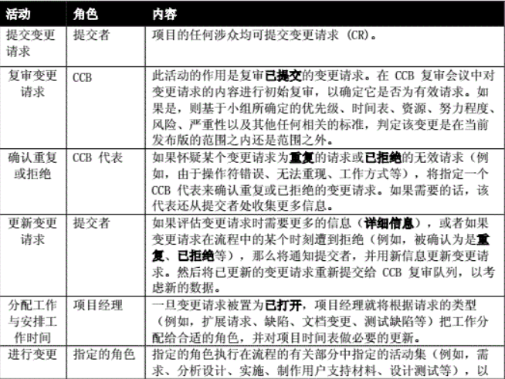

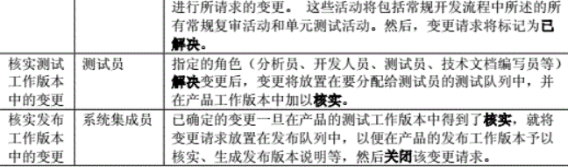

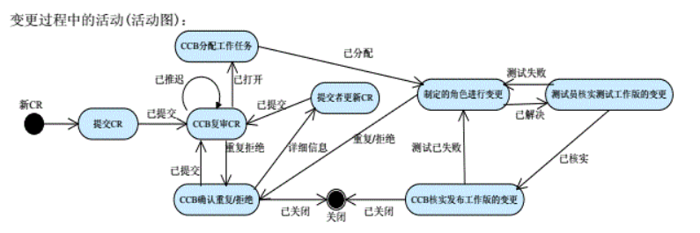

### 保存变更历史记录

如果工件为Word文档，则保留修订文档历史记录。

如果工件为其他工件，必须再相应的记录中保持变更历史记录。

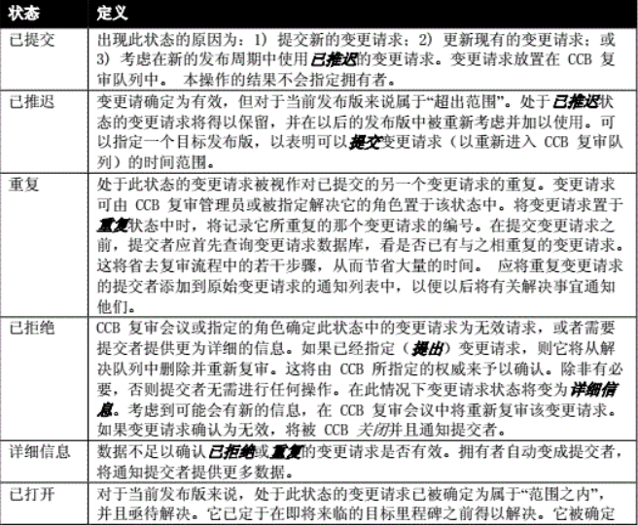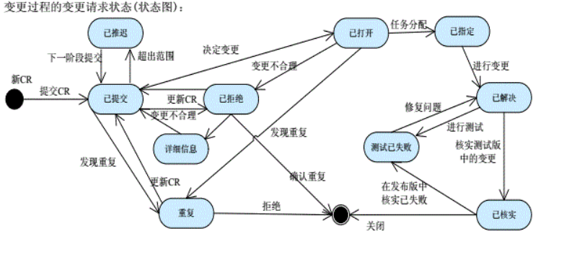

### 变更请求中受影响的配置项的变更

在变更请求中受影响需要变更时。首先由CCB协调员通知收到变更影响配置的变更人员，其次被通知人员按照标准流程进行变更。

## 配置状态统计

### 项目介质存储和发布机制

**备份机制与保留策略：**

1）每日工作完成后将相关文件同步到GitHub上；

2）介质保留方式：网络联机。

### 报告与审计

目的：让项目经理确定需要报告哪些产品的相关变更数据以及每日会议的报告人以及报告频率。

频率：每天进行报告。

报告人:小组组长。

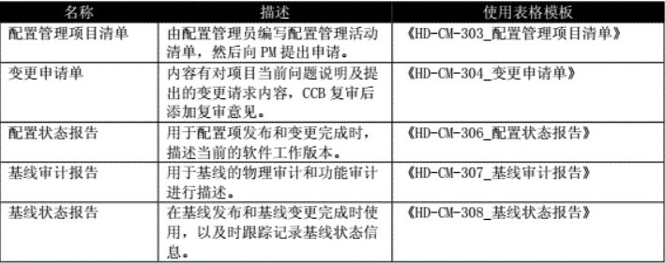

**工作版本报告：**工作版本报告中需要构成软件某一个特定迭代版本的所有文件位置以及并入的变更。

**审计：**包含功能审计与物理审计。

**配置状态报告：**

**a.** 指明怎样收集、验证、存储、处理和报告配置项的状态信息；

**b.** 详细说明要定期提供的报告及其分发办法；

**c.** 如果有动态查询，要指出所提供的动态查询的能力与配置管理计划编写规范；

**d.** 如果要求记录用户说明的特殊状态时，要描述其实现手段。

在配置状态记录和报告中，通常要描述的信息有：

* 规格说明的状态；
* 修改建议的状态；
* 修改批准的报告；
* 产品版本或其修改版的状态；
* 安装、更新或交付的实现报告；
* 用户提供的产品（如操作系统）的状态；
* 有关开发项目历史的报告。

# 流程

## 修改的审批程序

两类修改的审批流程如下表所示：

|  |  |  |
| --- | --- | --- |
| **步骤** | **A类修改的审批程序** | **B类修改的审批程序** |
| **1** | 发现问题，填写软件问题报告单 | 发现问题，填写软件问题报告单 |
| **2** | 项目组长评审 | 项目组长评审 |
| **3** | 软件配置管理小组评审 | 子系统配置管理人员评审 |
| **4** | 项目总体组批准 | 子系统负责人批准 |
| **5** | 修改配置并填写软件修改报告单 | 修改配置并填写软件修改报告单 |
| **6** | 项目组长评审 | 项目组长评审 |
| **7** | 软件质量保证小组评审 | 子系统质量保证人员评审 |
| **8** | 总体组批准 | 项目的软件配置管理小组与子系统负责人共同批准 |

## 软件配置管理计划的实现

在实现软件配置管理计划的过程中，要特别注意实现以下三个里程碑：

1. **建立软件配置管理小组**：在项目总体组批准软件配置管理计划之后，立即成立软件配置管理小组；
2. **建立各阶段的配置基线**：随着软件系统及其所属各子系统的任务书的评审和批准，建立起功能基线；随着总体组编写的《软件需求规格说明书》的批准，建立起指派基线；随着工程化软件系统的集成与系统测试的完成，建立起产品基线。
3. **建立软件库使用GIT仓库进行版本管理**：在本项目所属的各个子系统的研制工作的开始，就建立起各个子系统的软件开发库，并在本项目配置管理小组的计算机上建立起有关该系统及其子系统的软件受控库。